Αναγνώστης (Δημήτριος) Στριφτόμπολας

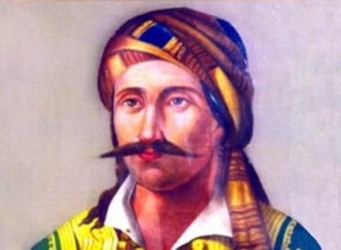
Γεννήθηκε στην Κέρτεζη Καλαβρύτων το 1778. Ήταν παντρεμένος με την Αγγελική και είχαν αποκτήσει δύο γνωστές κόρες, την Βασιλική και την Αικατερίνη[ κι έναν γνωστό γιό τον Γεώργιο.
Το 1800 ήταν διδάσκαλος στην Τριπολιτσά, αλλά αντί να μαθαίνει τα παιδιά γράμματα τα μάθαινε την τέχνη του πολέμου, και ειδικά πως να χειρίζονται το μαχαίρι. Ήταν άσπονδος εχθρός των Τούρκων και φιλονικούσε συνέχεια μαζί τους, ώσπου μία μέρα σκότωσε κάποιον Τούρκο. Κυνηγημένος, κατέφυγε στην Ζάκυνθο, όπου κατατάχτηκε στον Αγγλικό στρατό. Το 1818 επέστρεψε στην Τριπολιτσά σαν σωματοφύλακας του Ασημάκη Ζαΐμη. Εκεί αρρώστησε βαριά και φοβούμενος τους Τούρκους κατέφυγε στο σπίτι του Ιωάννη Στεφανόπουλου, ωρολογοποιού στο επάγγελμα, ο οποίος έχαιρε ιδιαίτερης εκτίμησης από τους Τούρκους, έως ότου ανάρρωσε. Το 1821 συγκρότησε πολυάριθμο επαναστατικό σώμα με επικεφαλής 15 μπουλουξίδες, με το οποίο πήρε μέρος στην πολιορκία και την κατάληψη των Καλαβρύτων στις 21 Μαρτίου 1821. Στη συνέχεια πολέμησε με τα παλληκάρια του στην Μάχη του Λεβιδίου όπου και σκοτώθηκε.
Ανώνυμος συγγραφέας του 1850 που αφηγείται λεπτομέρειες της δράσης της οικογένειας Στριφτόμπολα, αναφέρει την παρουσία της ομάδας του Αναγνώστη Στριφτόμπολα στην δοξολογία και ορκωμοσία αγωνιστών στην Αγία Λαύρα την 17 Μαρτίου 1821 (εορτή του Αγ. Αλεξίου, πολιούχου των Καλαβρύτων). Αναφέρει μάλιστα ότι μέλος της εν λόγω ομάδας ήταν ο σημαιοφόρος της σημαίας με τον Φοίνικα.^{[4]} Η παρουσία του Αν. Στριφτόμπολα στις πρώτες πολεμικές ενέργειες στα Καλάβρυτα και μετέπειτα στο Λεβίδι πιστοποιείται από έγγραφο που υπογράφουν το 1827 ο Π. Μαυρομιχάλης και άλλοι ήρωες της Επανάστασης.
Στο χωριό που γεννήθηκε στην Κέρτεζη Καλαβρύτων στην πλατεία κοσμεί το άγαλμα με την προσομοίωση του.
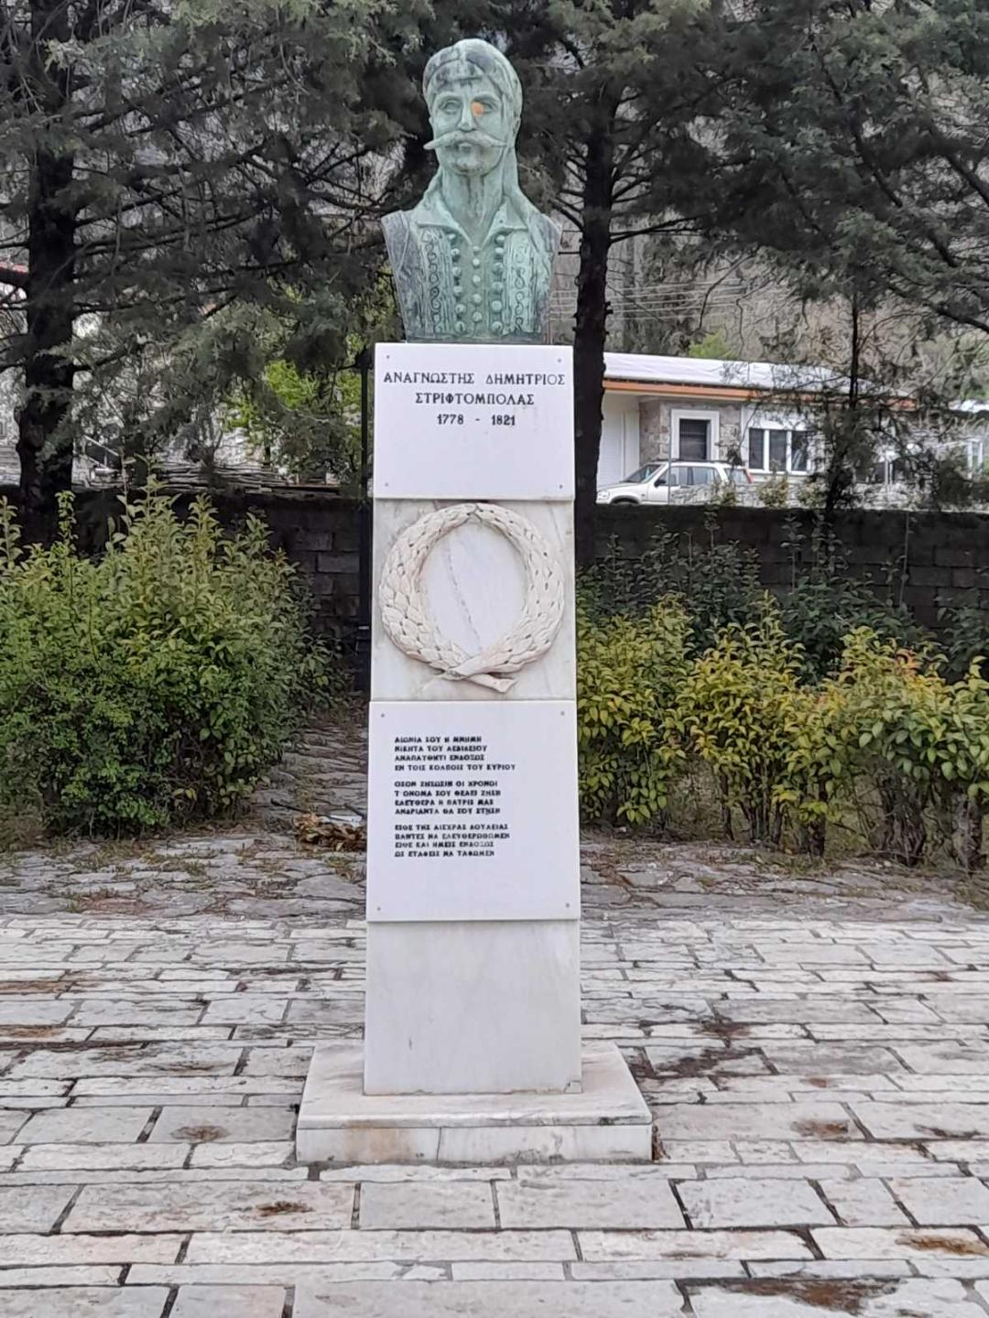

Ο δρόμος που πήρε το όνομα του στα Καλάβρυτα

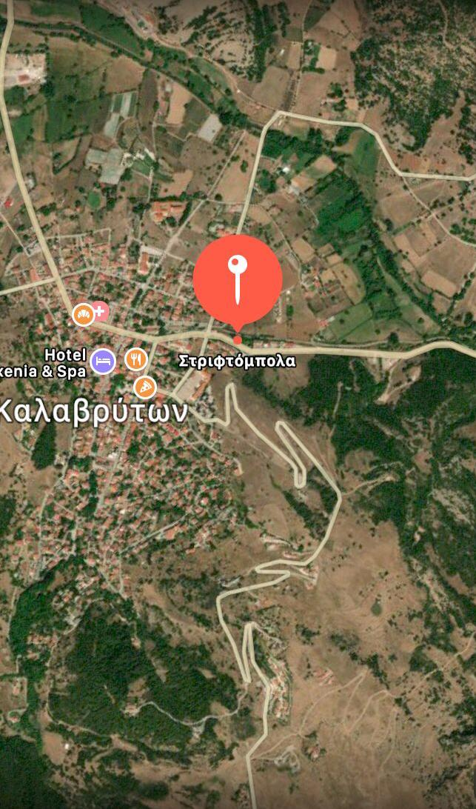

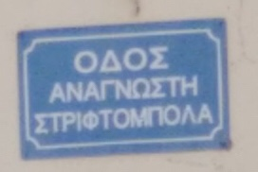
Μερικές φωτογραφίες πως είναι σήμερα αυτός ο δρόμος
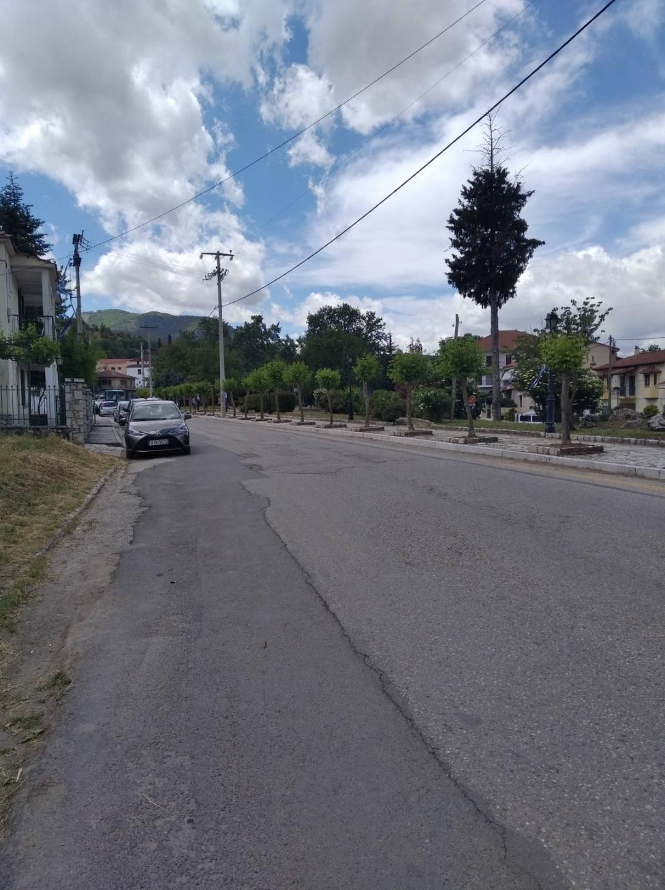

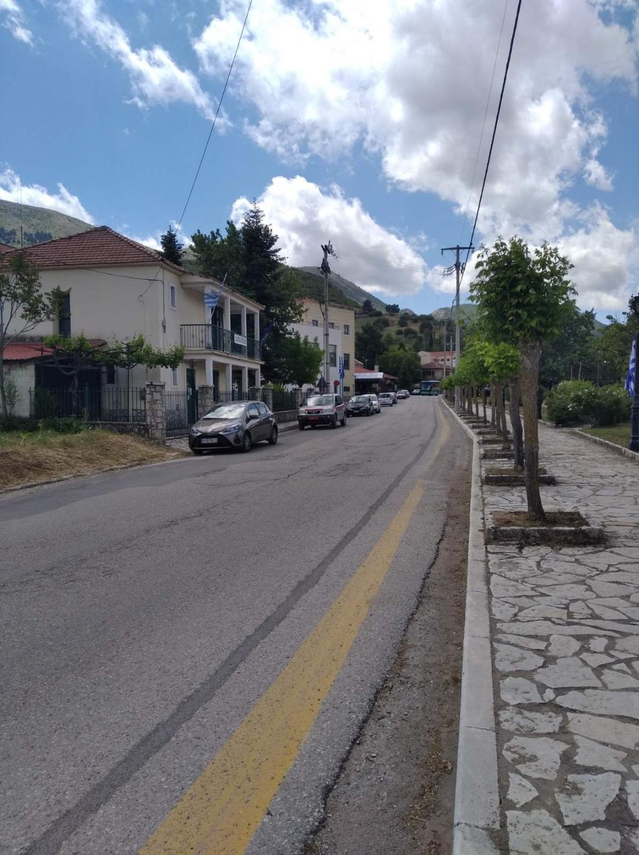

Δράση:Δρόμοι του 1821

Σχολείο :Γυμνάσιο Καλαβρύτων Ευσέβειος Κηπουργός
Τάξη: Α γυμνασίου
Τμήμα: Α2
Υπεύθυνη τμήματος: Δεσποτοπούλου Κωνσταντίνα
Μαθητές: Ελένη-Άννα Μπάλιου ,Δέσποινα Μιχαλοπούλου ,Μελίνα Μουτσάι και Γιώργος Ρηγόπουλος

Πηγές

- https://el.wikipedia.org/wiki/%CE%91%CE%BD%CE%B1%CE%B3%CE%BD%CF
- https://www.sansimera.gr/biographies/458

